

**О внесении изменений в постановление акимата Павлодарской области от 27 августа 2015 года № 252/8 "Об утверждении регламента государственной услуги "Субсидирование развития семеноводства"**

***Утративший силу***

Постановление акимата Павлодарской области от 7 апреля 2017 года № 81/2. Зарегистрировано Департаментом юстиции Павлодарской области 5 мая 2017 года № 5492. Утратило силу постановлением акимата Павлодарской области от 25 декабря 2020 года № 285/5 (вводится в действие по истечении десяти календарных дней после дня его первого официального опубликования).

      Сноска. Утратило силу постановлением акимата Павлодарской области от 25.12.2020 № 285/5 (вводится в действие по истечении десяти календарных дней после дня его первого официального опубликования).

      В соответствии с пунктом 3 статьи 16 Закона Республики Казахстан от 15 апреля 2013 года "О государственных услугах" акимат Павлодарской области **ПОСТАНОВЛЯЕТ**:

      1. Внести в постановление акимата Павлодарской области от 27 августа 2015 года № 252/8 "Об утверждении регламента государственной услуги "Субсидирование развития семеноводства" (зарегистрировано в Реестре государственной регистрации нормативных правовых актов № 4736, опубликовано 9 октября 2015 года в газете "Регион.kz") следующие изменения:

      подпункты 3), 6) пункта 5 изложить в следующей редакции:

      "3) ответственный специалист отдела изучает представленные документы на соответствие требованиям стандарта, в случае несоответствия требованиям стандарта дает мотивированный отказ по основаниям, предусмотренным пунктом 9-1 стандарта, в случае положительного решения в предоставлении субсидии направляет перечень одобренных заявок об оплате причитающихся субсидий и перечень заявителей, по которым принято отрицательное решение в предоставлении субсидий в управление области - 4 (четыре) рабочих дня;

      6) ответственный специалист услугодателя предоставляет в территориальное подразделение казначейства реестры счетов к оплате и счета к оплате для перечисления причитающихся субсидий за счет заявителя - 3 (три) рабочих дня.";

      в подпункте 1) пункта 9 слова и цифру "приложению 9 стандарта" заменить словами и цифрами "приложению 12 стандарта";

      приложения 2, 3 регламента государственной услуги изложить в новой редакции согласно, приложениям 1, 2 к настоящему постановлению.

      2. Государственному учреждению "Управление сельского хозяйства Павлодарской области" в установленном законодательством порядке обеспечить:

      государственную регистрацию настоящего постановления в территориальном органе юстиции;

      официальное опубликование настоящего постановления;

      размещение настоящего постановления на интернет-ресурсе акимата Павлодарской области.

      3. Контроль за исполнением настоящего постановления возложить на заместителя акима области Касенова Б. К.

      4. Настоящее постановление вводится в действие по истечении десяти календарных дней после дня его первого официального опубликования.

|  |  |
| --- | --- |
| *Аким области* | *Б. Бакауов* |

|  |  |
| --- | --- |
|  | Приложение 1 к постановлению акимата Павлодарской области от "7" апреля 2017 года № 81/2 |
|  | Приложение 2 к регламенту государственной услуги "Субсидирование развития семеноводства" |

**Описание последовательности процедур (действий)**  
**между структурными подразделениями (работниками)**  
**с указанием длительности каждой процедуры (действия)**  
**необходимых для оказания государственной услуги**

|  |  |  |  |  |  |  |  |
| --- | --- | --- | --- | --- | --- | --- | --- |
| 1 | 2 | 3 | 4 | 5 | 6 | 7 | 8 |
| 1 | № действия (хода, потока работ) | 1 | 2 | 3 | 4 | 5 | 6 |
| 2 | Наименование единицы | Сотрудник канцелярии отдела | Руководство отдела | Ответственный специалист отдела | Сотрудник канцелярии услугодателя | Руководство услугодателя | Ответственный специалист услугодателя |
| 3 | Наименование действия (процесса, процедуры, операции) и их описание | Прием, регистрация документов | Определение ответственного исполнителя, наложение резолюции | Изучает представленные документы на соответствие требованиям стандарта, в случае несоответствия требованиям стандарта дает мотивированный отказ по основаниям, предусмотренным пунктом 9-1 стандарта | Прием, регистрация документов | Рассмотрение документов | Прием документов |
| 4 | Форма завершения (данные, документ, организационно-распорядительное решение) | Направление документов руководителю для наложения резолюции | Передача заявления и прилагаемых документов ответственному специалисту | В случае положительного решения в предоставлении субсидии направляет перечень одобренных заявок об оплате причитающихся субсидий и перечень заявителей, по которым принято отрицательное решение в предоставлении субсидий в управление области | Направляет руководителю услугодателя | Передача ответственному специалисту услугодателя | Предоставляет в территориальное подразделение казначейства реестры счетов к оплате и счета к оплате для перечисления причитающихся субсидий |
| 5 | Сроки исполнения | не более 15 (пятнадцати) минут | не более 30 (тридцати) минут | 4 (четыре) рабочих дня | не более 15 (пятнадцати) минут | не более 30 (тридцати) минут | 3 (три) рабочих дня |
| Общий срок рассмотрения заявления составляет - 8 (восемь) рабочих дней | | | | | | | |

|  |  |
| --- | --- |
|  | Приложение 2 к постановлению акимата Павлодарской области от "7" апреля 2017 года № 81/2 |
|  | Приложение 3 к регламенту государственной услуги "Субсидирование развития семеноводства" |

**Справочник бизнес-процессов оказания**  
**государственной услуги "Субсидирование развития семеноводства"**

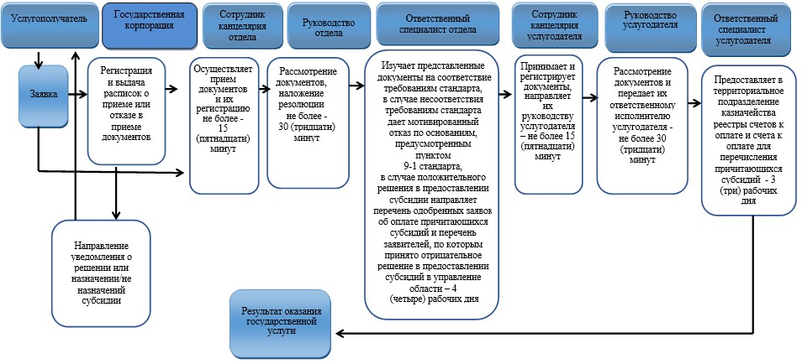

© 2012. РГП на ПХВ «Институт законодательства и правовой информации Республики Казахстан» Министерства юстиции Республики Казахстан